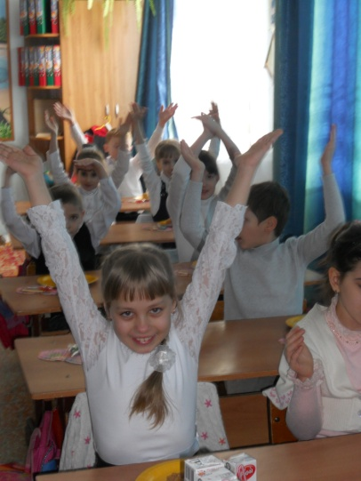

**Внеклассное занятие с использованием**

**здоровьесберегающих технологий в 3 классе.**

**Цели:** 1. Рассмотрение причин ДТП. Знакомство с понятием "настрое­ние".

2. Развитие внимательности, речи, навыков самосовершенствова­ния, навыков правильного поведения на улице.

3. Воспитание внимательного отношения к правилам дорожного движения, воспитание активной оздоровительной деятельности, интереса к предмету.

**Оборудование:** карточки-надписи, рисунки машин, мальчика, маг­нитофон, бумага, карандаш.

**Ход занятия.**

**Учитель.** Сегодня мы исследуем причины дорожно-транспортных происшествий и познакомимся поближе с одной из них "настроением".

-Давайте настроимся на хорошую работу. Положите головы на парты, повторяйте за мной:

а) Я совершенно спокоен, не волнуюсь.

б) Я буду работать на занятии активно, вдумчиво.

в) Ответы мои будут полными, правильными.

Итак, за работу!

**Учитель.** Я приглашаю вас в зал суда, где разбирается одно дорожно-транспортное происшествие.

-Что такое суд?

**/Карточка на доске/**

(Это государственный орган, в котором разбираются споры между граж­данами и уголовные дела.)

Входят трое детей.

**Судья**: "Встать, суд идёт! Прошу садиться».

-Слово предоставляется потерпевшему.

**Потерпевший**: "13 января в школе я поссорился со своим другом и под­рался.

На математике не смог решить задачу и получил двойку.

В таком ужасном настроении я выбежал на улицу. Шёл густой снег, до­рога была скользкая. Чтобы сократить свой путь я побежал так..."

/Показывает/

**Судья**: "Теперь заслушаем водителя автомобиля".

**Водитель**: "В тот день я возвращался после ночного дежурства. У меня болела голова и ужасно хотелось спать. Со скоростью 40 км/ч я ехал по на­правлению к школе. Дорога была скользкая, шёл снег.

Вдруг на проезжую часть выскочил мальчик, я резко затормозил, но машина продолжала двигаться. Так произошел несчастный случай".

**Судья**: "Слово предоставляется свидетелю".

**Свидетель**: "В это время я переходила улицу на зелёный свет светофора по переходу. Мальчик перебегал дорогу в неположенном месте и был сбит маши­ной".

**Судья:** "Суд отправляется на совещание".

**Учитель.** А мы возвращаемся в класс.

***Игра: «Ночь - день.»***

-Итак, ребята, 13 января произошло дорожно-транспортное происшест­вие. Кто виноват в этом?

-Какие ошибки допустил водитель, а какие мальчик? Кто вообще не до­пускал ошибок?

-Сейчас мы в этом разберёмся, но сначала проведём оздоро­вительную минутку, активизируем работу наших внутренних органов и го­ловного мозга.

**Оздоро­вительная минутка.**

-Массаж большого пальца повышает деятельность головного мозга, ука­зательного - желудка, среднего - кишечника, позвоночника, безымянного- печени, мизинец помогает работе сердца.

-Встряхните руки, словно сбрасываете с них капельки воды.

**Разбор ситуации.**

а) Кто не допустил ошибок? Докажите!

б) Какие ошибки допустил водитель? Почему машина продолжала дви­гаться после нажатия на педаль тормоза?

-Что такое тормозной путь?

-Что повлияло на тормозной путь в данной ситуации?

-Какие ещё факторы влияют на длину тормозного пути?

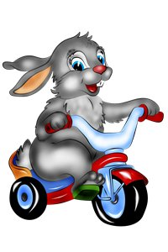На доске закрыто:

1) Работа тормозов.

2) Скорость автомобиля.

3) Масса автомобиля.

4) Состояние дороги.

5) Рельеф местности.

6) Плохая видимость.

7) Самочувствие водителя

(Состояние здоровья)

в) Какие ошибки допустил мальчик?

(Перебегал дорогу в неположенном месте, не посмотрел по сторонам.)

-В чём причина такого поведения?

/Плохое настроение, неумение управлять своим на­строением, держать себя в руках при любых ситуациях./

**Микроитог.**

-Сегодня мы подробнее поговорим о настроении, но сначала проведём оздоровительную минутку для мышц спины, шеи, рук и ног.

**Оздоро­вительная минутка.**

"Животные"

1. "Жираф" - голова вверх - вниз, круговые движения вправо - вле­во.

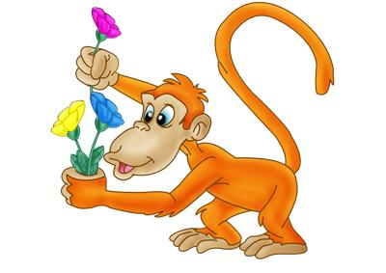2. "Осьминог" - круговые движения плечами назад - вперёд, плечи поднять, опустить (оба вместе, затем по очереди).

3."Птица" - руки поднять, опустить, круговые движения назад -вперёд.

4."Обезьяна" - наклон вперёд, круговые движения туловищем вправо - влево.

5. "Лошадь" - поднятие ног по очереди, сгибая в коленях.

6."Аист" - подняться на носки, опуститься, круговые движения правой ногой, затем левой (по полу).

7. "Кошка" - потягивание всем телом, поднять вытянутую правую руку, а затем - левую.

**Беседа.**

-Каким бывает наше настроение?

-Человек может радоваться и огорчаться, веселиться и страдать. От того, какое настроение у человека зависит, как он будет трудиться, учиться, вести себя в опасных ситуациях, общаться с окружающими. Как же сохранить хорошее настроение и дарить людям радость? Хотите узнать этот секрет?

-Очень важно каждое утро начинать с положительных эмоций, с хоро­шего настроения. Просыпайтесь с мыслью, что день принесёт удачу. Даже если будут трудности, верьте, что справитесь с ними.

- Давайте будем вырабатывать привычку каждый день улыбаться друг другу. Улыбка - это залог хорошего настроения. Так мы дадим друг другу здоровье и радость.

- Что ещё помогает сохранять хорошее настроение?

/Добрые слова, сказанные искренне, идущие от сердца/

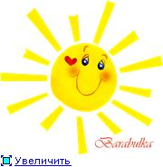-Постарайтесь ежедневно 1-3 минутки посвящать добрым словам. Каждое доброе слово несёт силу, энергию, прежде всего тому человеку, кто сказал его, а затем и тому, в адрес кого эти слова сказаны. Важно не только сказать доброе слово, но и вложить в него душу. Без тепла, без искренности сказанное слово - неживое.

- Прочтите это пожелание

"Грубых слов не говорите

Только добрые дарите!"

**Работа в парах.** Упражнение "Азбука волшебных слов"

- Улыбнитесь друг другу и скажите добрые слова.

- Улучшилось настроение?

**Оздоровительная минутка.**

"Сотвори солнце в себе".

/Звучит песня «Пусть всегда будет солнце»/

- В природе есть солнце. Оно светит всем, всех любит и греет. Давайте сотворим солнце в себе. Закройте глаза, представьте в своём сердце малень­кую звёздочку. Мысленно направляем к ней лучик, который несёт любовь. Звёздочка увеличилась. Направляем лучик с добром, звёздочка стала ещё больше. Я направляю к звёздочке лучики, которые несут здоровье, радость, тепло, свет, нежность, ласку. Теперь звёздочка становится большой, как солнце. Оно несёт тепло всем-всем.

-Какие причины могут влиять на настроение?

/Обидные слова, стыдно за себя, плохое самочувствие/

**-**Можно ли исправить настроение?

а) (Обнять, приласкать, извиниться, предложить помощь).

б) Проанализируйте ситуацию:

**Сценка.**

-Федя, поговори со мной немного, - просит больная бабушка.

-Бабушка, мне совсем неинтересно с тобой разговаривать! Яхочу погу­лять, поиграть в футбол. Погода сегодня - о-го-го!

-Федя, давай всё же попробуем немного поговорить. Расскажи мне, что было в школе. О чём вам сегодня рассказывала Елена Николаевна? А как твой новый друг Витя? Почему бы тебе не пригласить его в гости?...

-Федя подошёл к бабушке, сел на стул и стал с ней разговаривать. Он так весело рассказывал о школе, что бабушка забыла о своём нездоровье. Она смеялась вместе с внуком, а потом сказала: "Это был очень весёлый разговор. Ты меня развлёк. Спасибо, внучек.

А теперь можешь пойти погулять. Только не забудь об уроках".

**Анализ ситуации.**

- Как вёл себя Федя? Какое у него было настроение? Изменилось ли у него настроение после разговора с бабушкой?

- Какой вывод можно сделать?

Быть хмурым нехорошо. Человек должен быть всегда в хорошем на­строении, а его лицо - милым и приятным.

- Наше занятие приближается к концу. Что бы вы посоветовали тому мальчику из зала суда?

**Рефлексия.**

- Можно ли управлять своим настроением?

- Понравился ли вам занятие? Что именно? Мне тоже понравилось, как вы работали. Молодцы! Спасибо!

А сейчас нарисуйте своё настроение. На что оно похоже?

